“In questi momenti, nei quali tutto sembra dissolversi e perdere consistenza, ci fa bene appellarci alla solidarietà che deriva dal saperci responsabili della fragilità degli altri. …Nessuno deve rimanere escluso, a prescindere da dove sia nato, e tanto meno a causa dei privilegi che altri possiedono per esser nati in luoghi con maggiori opportunità”.

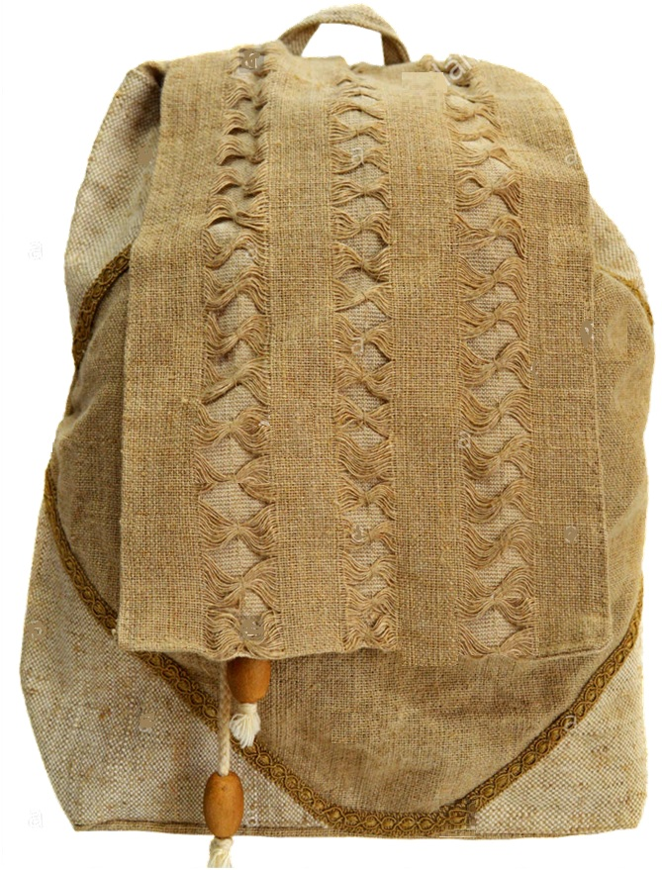
EMERGENZA CICLONE ELOISE IN MOZAMBICO
Camminiamo insieme!
La notte tra il 22 e il 23 gennaio 2021, il ciclone tropicale Eloise di categoria 1, ha colpito la già fragile provincia di Sofala, e la città di Beira, nel Mozambico centrale. Piogge torrenziali e venti sopra i 120 km orari hanno devastato l’area raggiungendo anche le province di Zambezia, Manica e Inhambane con conseguenze devastanti per la popolazione locale e le abitazioni e mettendo a serio rischio i raccolti del 2021. La provincia di Sofala si sta ancora riprendendo dal tragico impatto del ciclone Idai nel marzo 2019.
“Quello che preoccupa è che questi fenomeni, prima lontani anche una decina di anni tra loro - ci scrive il Vescovo di Beira dom Claudio - ora si ripetono con grande frequenza. Per la città di Beira questi fenomeni si sommano all’innalzamento del livello degli oceani e rendendo il futuro ancora più incerto”.
Quasi 7.000 persone sono risultate sfollate, costrette ad abbandonare le loro case e a rifugiarsi in alloggi temporanei e di fortuna. I forti venti e le massicce inondazioni hanno causato la distruzione delle infrastrutture locali, della produzione e delle riserve di cibo e interrotto il funzionamento dei servizi, soprattutto nei distretti rurali ma anche nella città di Beira. La popolazione, seppur stanca e stremata dalle contingenti e croniche emergenze, sta reagendo e sta rispondendo con forza e determinazione.
Il nostro aiuto per ricostruire e dare speranza!
- Costo di 1 lamiera di zinco per il tetto €. 4,00
- Costo medio per la copertura di una casetta €. 250,00
- Costo di un sacco di cemento €. 6,00
- Costo medio per riparazione di una casa danneggiata €. 650,00
Per effettuare offerte deducibili secondo la normativa vigente è possibile farlo attraverso la nostra Associazione:
“MISSIONI S. CUORE - ODV”
via della Villa Parolari, 4 - 38123 Trento C. f. 96090710227
IBAN: IT 12 L 05034 12106 000000000490
BIC/SWIFT: BAPPIT21286

Segretariato Missioni
Dehoniani
Via P. Bembo, 98
35124 - PADOVA
tel. +39.049.687122 sam@dehoniani.it

